PENGARUH KEGIATAN EKSTRAKURIKULER PRAMUKA DALAM KURIKULUM 2013 TERHADAP KEDISIPLINAN SISWA

SD INPRES KAMPUS IKIP KECAMATAN

RAPPOCINI KOTA MAKASSAR

SKRIPSI

Diajukan untuk Memenuhi Sebagian Persyaratan Guna
Memperoleh Gelar Sarjana Pendidikan pada Program Studi Pendidikan Guru Sekolah Dasar Strata Satu Fakultas Ilmu Pendidikan
Universitas Negeri Makassar

Oleh:

EKA PRATIKA

PROGRAM STUDI PENDIDIKAN GURU SEKOLAH DASAR
FAKULTAS ILMU PENDIDIKAN
UNIVERSITAS NEGERI MAKASSAR
2017
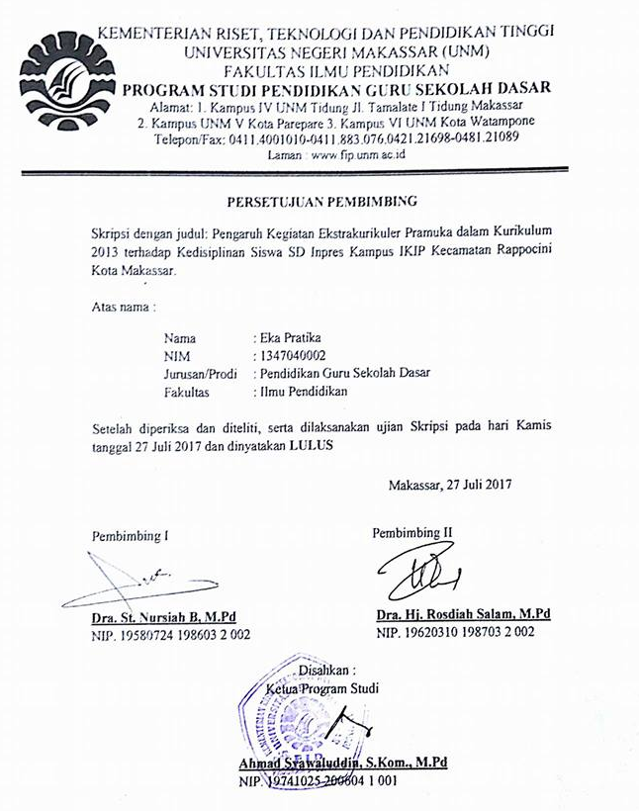

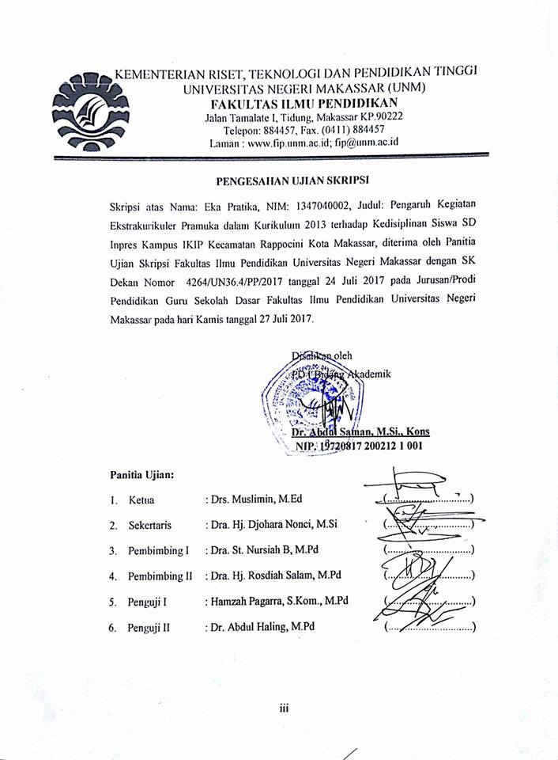

PERNYATAAN KEASLIAN SKRIPSI

Surat yang bertanda tangan di bawah ini:
Nama : Eka Pratika
Nim : 1347040002
Jurusan : Pendidikan Guru Sekolah Dasar
Judul Skripsi : Pengaruh Kegiatan Ekstrakurikuler Pramuka dalam Kurikulum 2013 terhadap Kedisiplinan Siswa SD Inpres Kampus IKIP Kecamatan Rappocini Kota Makassar
Menyatakan dengan sebenarnya bahwa skripsi yang saya tulis ini benar merupakan hasil karya saya sendiri dan bukan merupakan pengambil alihan tulisan atau pikiran orang lain yang saya akui sebagai hasil atau pikiran sendiri.
Apabila dikemudian hari terbukti atau dibuktikan bahwa skripsi ini hasil jiplakan, maka saya bersedia menerima sanksi atas perbuatan tersebut sesuai ketentuan yang berlaku.

Makassar, Juli 2017
Yang membuat pernyataan,
Eka Pratika

MOTO
Berdoa, berusaha, dan bersabar adalah jalan untuk menuju kesuksesan.
(Eka Pratika, 2017)

Karya ini Kuperuntukkan sebagai Tanda Baktiku
Kepada Ayahandaku H. Syamsuddin, Ibundaku Hj. Damrana, Keluarga dan Sahabat
serta Almamaterku Universitas Negeri Makassar
yang dengan Tulus dan Ikhlas selalu Berdoa
Semoga Allah SWT Memberikan Rahmat dan Karunia_Nya
Kepada Kita Semua..... Amiin Yaa Rabbal’alamiin

ABSTRAK
Eka Pratika. 2017. Pengaruh Kegiatan Ekstrakurikuler Pramuka dalam Kurikulum 2013 terhadap Kedisiplinan Siswa SD Inpres Kampus IKIP Kecamatan Rappocini Kota Makassar. Skripsi. Dibimbing oleh Dra. St. Nursiah B, M.Pd. sebagai pembimbing I dan Dra. Hj. Rosdiah Salam, M.Pd. sebagai pembimbing II Program Studi Pendidikan Guru Sekolah Dasar Fakultas Ilmu Pendidikan Universitas Negeri Makassar.

Penelitian ini memfokuskan pada kegiatan ekstrakurikuler pramuka dalam kurikulum 2013 terhadap kedisiplinan siswa SD Inpres Kampus IKIP Kecamatan Rappocini Kota Makassar. Tujuan penelitian ini yaitu: (1) untuk mengetahui gambaran kegiatan ekstrakurikuler pramuka dalam kurikulum 2013 di SD Inpres Kampus IKIP; (2) untuk mengetahui gambaran kedisiplinan siswa SD Inpres Kampus IKIP; (3) untuk mengetahui pengaruh kegiatan ekstrakurikuler pramuka dalam kurikulum 2013 terhadap kedisiplinan siswa SD Inpres Kampus IKIP Kecamatan Rappocini Kota Makassar. Penelitian ini merupakan penelitian kuantitatif dengan jenis penelitian ex post facto. Populasi dalam penelitian ini adalah siswa SD Inpres Kampus IKIP Kecamatan Rappocini Kota Makassar. Teknik pengambilan sampel adalah menggunakan purposive sampling. Adapun yang menjadi sampel dalam penelitian ini adalah kelas V SD Inpres Kampus IKIP. Teknik pengumpulan data dengan menggunakan angket dan dokumentasi untuk mengetahui kegiatan ekstrakurikuler pramuka dan kedisiplinan siswa. Data penelitian dianalisis dengan teknik analisis statistik deskriptif dan analisis statistik inferensial yang terdiri dari uji normalitas, uji linieritas, dan uji hipotesis dengan menggunakan analisis regresi sederhana. Hasil penelitian menunjukkan bahwa terdapat pengaruh kegiatan ekstrakurikuler pramuka dalam kurikulum 2013 terhadap kedisiplinan siswa. Simpulan dari penelitian adalah (1) Keaktifan mengikuti kegiatan ekstrakurikuler pramuka dalam kurikulum 2013 SD Inpres Kampus IKIP Kota Makassar termasuk dalam kategori sangat baik; (2) Kedisiplinan siswa SD Inpres Kampus IKIP Kota Makassar termasuk dalam kategori baik; (3) ada pengaruh yang signifikan antara kegiatan ekstrakurikuler pramuka dalam kurikulum 2013 terhadap kedisiplinan siswa SD Inpres Kampus IKIP.

PRAKATA
Assalamualaikum Warahmatullahi Wabarakatuh
Puji syukur kehadirat Allah SWT, karena Rahmat-Nya sehingga skripsi yang berjudul Pengaruh Kegiatan Ekstrakurikuler Pramuka dalam Kurikulum 2013 terhadap Kedisiplinan Siswa SD Inpres Kampus IKIP Kecamatan Rappocini Kota Makassar dapat diselesaikan sesuai waktu yang ditargetkan. Tak lupa pula shalawat serta salam senantiasa tercurah kepada baginda Rasulullah SAW yang telah mengeluarkan kita dari lembah kehinaan menuju cahaya Islam yang terang benderang seperti yang telah kita rasakan saat ini. Walaupun demikian penulis menyadari masih terdapat kekurangan dalam penulisan ini, baik redaksi kalimatnya maupun sistematika penulisannya.
Penyusunan skripsi ini, penulis menghadapi kesulitan, baik dalam proses pengumpulan bahan pustaka, pelaksanaan penelitian, maupun dalam penyusunannya. Namun berkat bimbingan dan dorongan berbagai pihak, maka kesulitan dapat teratasi. Oleh karena itu, Penulis menyampaikan ucapan terima kasih kepada yang terhormat Dra. St. Nursiah B, M.Pd. sebagai pembimbing I dan Dra. Hj. Rosdiah Salam, M.Pd. sebagai pembimbing II atas kesempatannya membimbing penulis selama menyusun skripsi ini. Selanjutnya kepada semua pihak yang telah memberikan bantuan dalam penulisan dan penyelesaian skripsi ini, penulis menyampaikan rasa hormat dan mengucapkan terima kasih yang sebesar-besarnya kepada:
- Prof. Dr. H. Husain Syam, M.TP sebagai Rektor Universitas Negeri Makassar, yang telah memberi peluang untuk mengikuti proses perkuliahan pada Program Studi Pendidikan Guru Sekolah Dasar (PGSD) Fakultas Ilmu Pendidikan UNM.
- Dr. Abdullah Sinring, M.Pd. sebagai Dekan; Dr. Abdul Saman, M.Si., Kons. Sebagai PD I; Drs. Muslimin, M.Ed. sebagai PD II; dan Dr. Pattaufi, M.Si. sebagai PD III, dan Dr. Parwoto, M.Pd. sebagai PD IV FIP UNM yang telah memberikan layanan akademik, administrasi dan kemahasiswaan selama proses pendidikan dan penyelesaian studi.
- Ahmad Sywaluddin, S.Kom., M.Pd. sebagai Ketua Prodi Pendidikan Guru Sekolah Dasar atas segala sesuatunya dalam hal menyetujui dan menandatangani kelengkapan skripsi.
- Muh. Irfan, S.Pd., M.Pd. sebagai Sekertaris Prodi Pendidikan Guru Sekolah Dasar yang setia merampungkan keperluan administrasi mahasiswa.
- Dra. Hj. Rosdiah Salam, M.Pd. sebagai ketua UPP PGSD Makassar FIP UNM yang senantiasa menyetujui dan menandatangani kelengkapan skripsi.
- Bapak dan ibu dosen program studi Pendidikan Guru Sekolah Dasar serta Pegawai/Tata Usaha FIP UNM atas segala perhatiannya dalam layanan akademik, administrasi, dan kemahasiswaan sehingga perkuliahan dan penyususnan skripsi berjalan lancar.
- Rahmawati Patta, S.Si., M.Pd. dan Agussalim, S.Pd., M.Pd. yang telah memberikan bimbingan, masukan, dan saran selama penulis menyusun skripsi.
- Ibu Kepala Sekolah SD Inpres Kampus IKIP Kota Makassar beserta pembina pramuka, wali kelas dan siswa kelas V yang telah memberikan informasi dan bantuan kepada penulis selama melakukan penelitian.
- Orang tuaku tercinta beserta keluarga besar, yang senantiasa memberikan dorongan selama melanjutkan studi di Universitas Negeri Makassar.
- Pembina UKM Pramuka UNM Prof. Dr. Hj. Andi Kasmawati, M.Hum sebagai ketua Gugus Depan 08.096 Kota Makassar dan Irfan, S.Pd., M.Ds. sebagai pembina Racana 08.095 Kota Makassar pangkalan Universitas Negeri Makassar yang telah membimbing penulis dalam penyelesaian skripsi ini.
- Kepada kakak-kakak UKM Pramuka UNM yang senantiasa mendoakan, membantu, dan menyemangati penulis dalam proses penulisan skripsi.
- Rekan-rekan seperjuanganku kelas M2.1 UPP PGSD Makassar angkatan 2013 yang penulis tidak sempat sebut namanya satu persatu yang senantiasa membantu dan memotivasi penulis dalam proses penyelesaian skripsi ini.
Akhirnya penulis menyampaikan kepada semua pihak yang tak sempat disebutkan satu persatu atas bantuan dan bimbingannya, semoga Allah SWT memberikan pahala yang setimpal. Harapan penulis, semoga skripsi ini dapat bermanfaat bagi pembacanya, khususnya bagi pemerhati pendidikan.
Wassalamualaikum Warahmatullahi Wabarakatuh
Makassar, Mei 2017

Penulis
DAFTAR ISI
HALAMAN JUDUL i
PERSETUJUAN PEMBIMBING ii
PENGESAHAN UJIAN SKRIPSI iii
PERNYATAAN KEASLIAN SKRIPSI iv
MOTTO DAN PERSEMBAHAN v
ABSTRAK vi
PRAKATA vii
DAFTAR ISI x
DAFTAR TABEL xi
DAFTAR GAMBAR xii
DAFTAR LAMPIRAN xiii
BAB I PENDAHULUAN 1
- Latar Belakang Masalah 1
- Rumusan Masalah 5
- Tujuan Penelitian 6
- Manfaat Penelitian 7
BAB II TINJAUAN PUSATAKA, KERANGKA PIKIR HIPOTESIS 8
- Tinjauan Pustaka 8
- Kegiatan Ekstrakurikuler 8
- Pramuka 9
- Kurikulum 2013 16
- Kedisiplinan 21
- Penelitian Relevan 27
- Kerangka Pikir 29
- Hipotesis 31
BAB III METODE PENELITIAN 32
- Pendekatan dan Jenis Penelitian 32
- Variabel dan Desain Penelitian 32
- Defenisi Operasional 33
- Populasi dan Sampel 35
- Teknik dan Prosedur Pengumpulan Data 36
- Teknik Analisis Data 39
BAB IV HASIL DAN PEMBAHASAN 44
- Hasil 45
- Pembahasan 57
BAB V KESIMPULAN DAN SARAN 60
- Kesimpulan 60
- Saran 60
DAFTAR PUSTAKA 62
LAMPIRAN 65
RIWAYAT HIDUP 109
DAFTAR TABEL

Tabel Halaman
3.1 Desain Penelitian 33
3.2 Jumlah Populasi SD Inpres Kampus IKIP 35
4.1 Distribusi Frekuensi Kegiatan Ekstrakurikuler Pramuka 46
4.2 Kategori Kegiatan Ekstrakurikuler Pramuka 47
4.3 Distribusi Frekuensi Kedisiplinan Siswa 50
4.4 Kategori Kedisiplinan Siswa 51
4.5 Hasil Uji Normalitas 53
4.6 Hasil Uji Linieritas 54
4.7 Hasil Analisis Regresi Linier Sederhana 56

DAFTAR GAMBAR

Gambar Halaman
2.1 Kerangka Pikir 30
4.1 Diagram Distribusi Frekuensi Kegiatan Ekstrakurikuler Pramuka 46
4.2 Diagram Kategori Kegiatan Ekstrakurikuler Pramuka 48
4.3 Diagram Distribusi Frekuensi Kedisiplinan Siswa 50
4.4 Diagram Kategori Kedisiplinan Siswa 51

DAFTAR LAMPIRAN

Lampiran Halaman
- Kisi-Kisi Penyusunan Angket Kegiatan Ekstrakurikuler Pramuka 66
- Angket Kegiatan Ekstrakurikuler Pramuka 67
- Kisi-Kisi Penyusunan Angket Kedisiplinan Siswa 69
- Angket Kedisiplinan Siswa 70
- Uji Validasi Ahli 72
- Nama Siswa Kelas V SD Inpres Kampus IKIP 82
- Skor Penelitian Kegiatan Ekstrakurikuler Pramuka 84
- Skor Penelitian Kedisiplinan Siswa 85
- Data Sampel Variabel Kegiatan Ekstrakurikuler Pramuka 86
- Data Sampel Variabel Kedisiplinan Siswa 88
- Hasil Uji Normalitas Data Penelitian 90
- Hasil Uji Linieritas Data Penelitian 91
- Hasil Analisis Regresi Linier Sederhana 92
- Dokumentasi 93
- Surat Izin Penelitian dan Keterangan telah Melaksanakans Penelitian 103

